七夕节那天,月老来到数字王国,他在城门上贴了一张告示,并且和数字王国的人们说:"你们想知道你们的另一半是谁吗?那就按照告示上的方法去找吧!"
人们纷纷来到告示前,都想知道谁才是自己的另一半.告示如下:
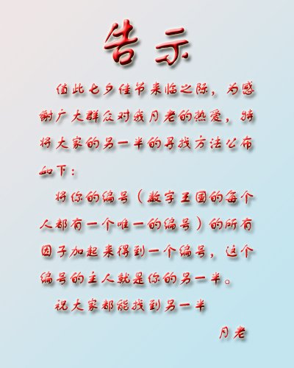
数字N的因子就是所有比N小又能被N整除的所有正整数,如12的因子有1,2,3,4,6.
你想知道你的另一半吗?

Input
输入数据的第一行是一个数字T(1<=T<=500000),它表明测试数据的组数.然后是T组测试数据,每组测试数据只有一个数字N(1<=N<=500000).

Output
对于每组测试数据,请输出一个代表输入数据N的另一半的编号.

Sample Input
3
2
10
20

Sample Output
1
8
22

Author

一开始，用n去取模1到n的每一个数，吃了TLE
第二次，用n去取模1到n/2的每一个数，还是TLE,我知道是算法的时间复杂度大了。算法要改！
第三次，用了下面的方法。
#include<iostream>
#include<cmath>
using namespace std;
int main()
{
int i,j,n,a;
while(cin>>n)
{
for(i=0;i<n;i++)
{
cin>>a;
int sum=1;
int k=int (sqrt(double (a))); //缩小了时间复杂度，
for(j=2;j<=k;j++) //2--sqrt(a)
{
int t;
if(a%j==0)
{
sum+=j;
t=a/j;
if(t!=j)sum+=t; //另一半不等，则相加
}
}
cout<<sum<<endl;
}
}
return 0;
}
还有一种方法：筛选法！

打表，用类似于筛选思想的做法，在a[]里存当前的因子和。a[i]存i这个数的因子和
#include <iostream>
using namespace std;
int a[500001];
int main()
{
int m,n,i,j;
for(i=1;i<=500000;i++)/////1每个人都有先加上去
a[i]=1;
for(i=2;i<=250001;i++)///只要一半就好，超过了连除2都不可能，就更别说因子了
{
for(j=i+i;j<=500000;j+=i)////只要是i的倍数的数肯定含有i这个因子，i自身就不加了，从i的下个开始
{
a[j]+=i;所以加i上去
}
}
scanf("%d",&m);
while(m--)
{
scanf("%d",&n);
printf("%d\n",a[n]);
}
return 0;
}

筛选法
筛选法又称筛法，是求不超过自然数N（N＞1）的所有质数的一种方法。据说是古希腊的埃拉托斯特尼（Eratosthenes，约公元前274～194年）发明的，又称埃拉托斯特尼筛子。
具体做法是：先把N个自然数按次序排列起来。1不是质数，也不是合数，要划去。第二个数2是质数留下来，而把2后面所有能被2整除的数都划去。2后面第一个没划去的数是3，把3留下，再把3后面所有能被3整除的数都划去。3后面第一个没划去的数是5，把5留下，再把5后面所有能被5整除的数都划去。这样一直做下去，就会把不超过N的全部合数都筛掉，留下的就是不超过N的全部质数。因为希腊人是把数写在涂腊的板上，每要划去一个数，就在上面记以小点，寻求质数的工作完毕后，这许多小点就像一个筛子，所以就把埃拉托斯特尼的方法叫做“埃拉托斯特尼筛”，简称“筛法”。（另一种解释是当时的数写在纸草上，每要划去一个数，就把这个数挖去，寻求质数的工作完毕后，这许多小洞就像一个筛子。）

